**CHỦ ĐỀ 5.2 – HÌNH CÓ TÂM ĐỐI XỨNG**

**PHẦN I. TÓM TẮT LÍ THUYẾT**

**Định nghĩa:** Mỗi hình có một điểm O, mà khi quay hình đó quanh điểm O đúng một nửa vòng thì hình thu được “chồng khít” với chính nó ở vị trí ban đầu (trước khi quay).

Những hình như thế được gọi là hình có tâm đối xứng và điểm  được gọi là tâm đối xứng của hình.

** Ví dụ** hình tròn tâm  hay chong chóng hai cánh quay quanh tâm (trục)



**PHẦN II. CÁC DẠNG BÀI.**

**Dạng 1. Kiểm tra hình có tâm đối xứng hay không**

**I. Phương pháp giải.**

Nói đến tâm của hình (ta hiểu là điểm nằm chính giữa hình). Để kiểm tra xem điểm đó có là tâm đối xứng của hình hay không thì ta lấy một điểm bất kỳ trên (hay trong) hình, lấy đối xứng qua tâm thì ta được một điểm:

+ Nếu điểm đó vẫn thuộc hình thì hình đó có tâm đối xứng.

+ Nếu điểm đó không thuộc hình thì hình đó không có tâm đối xứng.

**II. Bài toán.**

**Bài 1.** Cho các hình vẽ sau. Hãy cho biết hình nào là hình có tâm đối xứng?



*a) Hình bình hành*



*b) Tam giác cân*



*c) Tam giác đều*

**Lời giải**

a) Với hình bình hành dễ thấy tâm  là tâm đối xứng của hình bình hành. Vì với một điểm  bất kỳ thuộc hình bình hành khi lấy đối xứng qua tâm  ta được điểm  (đo ), vẫn thấy điểm  thuộc hình bình hành.

b) Với tam giác cân  ta phán đoán  là tâm đối xứng của hình. Ta chọn điểm  thuộc tam giác , khi lấy đối xứng qua  ta được điểm  (đo ), nhưng điểm  không thuộc tam giác . Do đó tam giác cân  là hình không có tâm đối xứng.

c) Với tam giác đều  ta phán đoán  là tâm đối xứng của hình. Ta chọn điểm  thuộc tam giác , khi lấy đối xứng qua  ta được điểm  (đo ), nhưng điểm  không thuộc tam giác . Do đó tam giác đều  là hình không có tâm đối xứng.

**Bài 2.** Biển báo giao thông nào có tâm đối xứng trong các biển báo sau?

*Biển cấm đi ngược chiều*

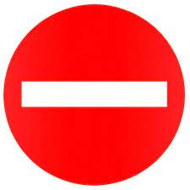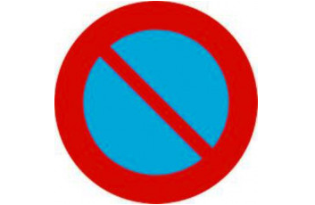

*Biển cấm đỗ xe*

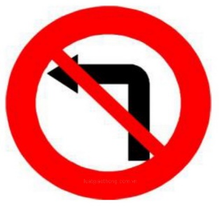

*Biển cấm rẽ trái*

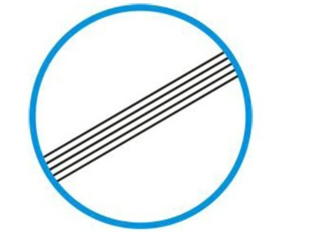

*Biển hết tất cả các lệnh cấm*

**Lời giải**

Biển báo giao thông có tâm đối xứng là: Biển cấm đi ngược chiều, biển cấm đỗ xe, biển hết tất cả các lệnh cấm.

**Bài 3.** Trong các hình dưới đây, hình nào có trục đối xứng, hình nào có tâm đối xứng?



*a) Biểu tượng của chương trình*

*lương thực thế giới (WFP)*

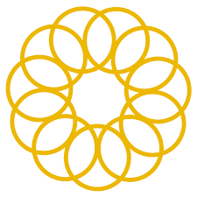

*c) Biểu tượng của đại hội thể thao*

*đông nam Á (SEAGAEM)*

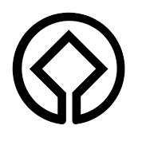

*b) Biểu tượng của Di sản thế giới*

*(UNESCO)*

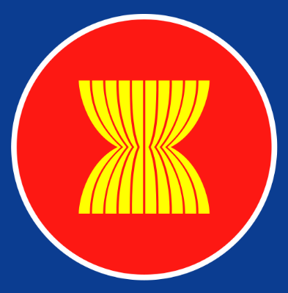

*d) Biểu tượng của Hiệp hội các nước Đông Nam Á (ASEAN)*

**Lời giải**

Hình có trục đối xứng là hình b.

Hình d vừa có trục đối xứng, vừa có tâm đối xứng.



**Bài 3.** Trong các hình dưới đây, em hãy chỉ ra:

a) Những hình có tâm đối xứng;

b) Những hình có trục đối xứng.

Tam giác đều

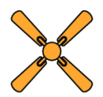

Cánh quạt



Trái tim

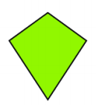

Cánh diều

**Lời giải**

a) Hình có tâm đối xứng là: cánh quạt.

b) Những hình có trục đối xứng là: tam giác đều, trái tim, cánh diều.

**Bài 4.** Hình nào dưới đây là hình có tâm đối xứng?



c)

b)



a)



**Lời giải**

Hình b là hình có tâm đối xứng.

**Bài 5.** Trong các biển báo giao thông sau, biển báo nào chỉ có trục đối xứng, biển báo nào vừa có tâm đối xứng, vừa có trục đối xứng?

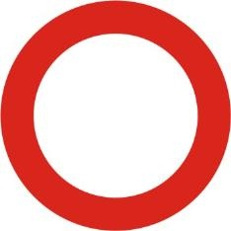

*a) Đường cấm*



*b) Cấm đi ngược chiều*



*c) Cấm đỗ xe*

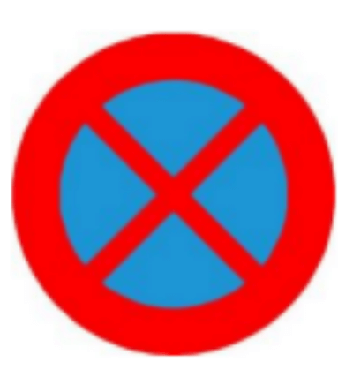

*d) Cấm dừng và đỗ xe*

*e) Hướng đi thẳng phải theo*

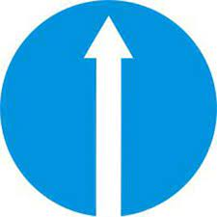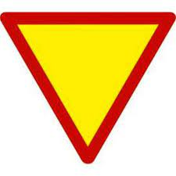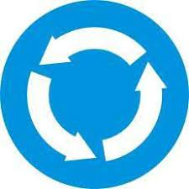

*g) Nơi giao nhau chạy*

*theo vòng xuyến*

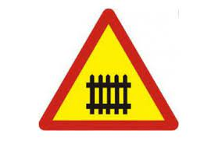

*h) Giao nhau với đường*

*sắt có rào chắn*

*f) Giao nhau với*

*đường ưu tiên*

**Lời giải**

Biển báo chỉ có trục đối xứng là: e, f, h.

Biển báo vừa có tâm đối xứng, vừa có trục đối xứng: a, b, c, d

**Dạng 2. Tâm đối xứng của hình**

**I.Phương pháp giải.**

Đối với những hình có tâm đối xứng thì hình đó có số cạnh (viền ngoài) là chẵn, hoặc trong thiên nhiên hình ảnh của bông hoa có tâm đối xứng nằm ở giữa (nhị hay nhụy hoa), hình ảnh của cỏ bốn lá cũng có tâm đối xứng.

Đối với các hình có số cạnh bằng nhau (số cạnh chẵn) thì tâm đối xứng chính là giao của các đường chéo.

**II.Bài toán.**

**Bài 1.** Cho hình vẽ sau, hãy cho biết hình nào có tâm đối xứng và xác định tâm đối xứng của hình đó?

*a) Hình chữ nhật*



*c) Hình lục giác đều*



*b) Hình vuông*



*e) Hình thang cân*



*d) Hình thoi*



**Lời giải**

a) Hình chữ nhật có tâm đối xứng chính là giao điểm của hai đường chéo.

b) Hình vuông có tâm đối xứng là giao điểm  của hai đường chéo.

c) Hình lục giác đều có tâm đối xứng là giao điểm  của các đường chéo.

d) Hình thoi có tâm đối xứng là giao điểm  của hai đường chéo.

e) Hình thang cân không có tâm đối xứng vì với một điểm  bất kỳ thuộc hình bình hành khi lấy đối xứng qua tâm  ta được điểm , nhưng điểm  không thuộc hình thang cân.



**Bài 2.** Trong mỗi hình dưới đây, điểm  có phải là tâm đối xứng không?



a)



b)



c)



d)

**Lời giải**

Điểm  là tâm đối xứng của các hình a, c

**Bài 3.** Hình nào dưới đây có tâm đối xứng? Em hãy xác định tâm đối xứng (nếu có) của chúng.



a)



b)



c)



d)

**Lời giải**

Các hình có tâm đối xứng là hình a, b.



**Bài 4.** Trong các hình dưới đây, hình nào dưới đây có tâm đối xứng? Em hãy xác định tâm đối xứng (nếu có) của chúng.

a)

b)

c)



**Lời giải**

Các hình có tâm đối xứng là hình a, c.



a)

b)

c)

**Dạng 3. Chữ có tâm đối xứng**

**I. Phương pháp giải.**

Để kiểm tra xem chữ có tâm đối xứng hay không thì trước tiên ta phải phán đoán tâm đối xứng của chữ (thường thì tâm của chữ nằm chính giữa chữ), sau đó lấy một điểm bất kỳ (thường lấy điểm ở vị trí đặc biệt) để kiểm tra. Nếu có một điểm khác đối xứng với điểm đã chọn mà vẫn thuộc chữ cái đó thì chữ cái đó có tâm đối xứng.

**II. Bài toán.**

**Bài 1.** Cho các chữ cái sau, cho biết chữ cái nào có tâm đối xứng và xác định tâm đối xứng của các chữ cái đó.

1)



3)



4)

**B**

2)



5)



6)

**E**

9)

**M**

8)



7)

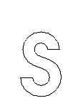

10)



**Lời giải**

Hình 1: Chữ  không có tâm đối xứng. Hình 2: Chữ  có tâm đối xứng chính là điểm .

Hình 3: Chữ  không có tâm đối xứng. Hình 4: Chữ  không có tâm đối xứng.

Hình 5: Chữ  có tâm đối xứng là điểm . Hình 6: Chữ  không có tâm đối xứng.

Hình 7: Chữ  có tâm đối xứng là điểm . Hình 8: Chữ  có tâm đối xứng là điểm .

Hình 9: Chữ  không có tâm đối xứng. Hình 10: Chữ  có tâm đối xứng là điểm .

7)



8)



10)



5)



2)



Những hình ảnh thực tế hay gặp như: ngôi sao 5 cánh là hình không có tâm đối xứng, nhưng ngôi sao 4 cánh hay 6 cánh là hình có tâm đối xứng.

**Bài 2.** Chữ cái nào sau đây có tâm đối xứng? Chữ cái nào vừa có tâm đối xứng, vừa có trục đối xứng?

**SAIGON**

**Lời giải**

Những chữ cái có tâm đối xứng là: .

 Những chữ cái vừa có tâm đối xứng, vừa có trục đối xứng là: .



**Bài 3.** Trong các hình sau hình nào có trục đối xứng, hình nào có tâm đối xứng?

**SOS**

a)

**VTV**

b)

**Lời giải**

Hình a có tâm đối xứng. Hình b có trục đối xứng.



**Dạng 4. Vẽ hình đối xứng qua 1 điểm.**

**I. Phương pháp giải.**

Để vẽ điểm  đối xứng với điểm A qua  ta thực hiện như sau: Dựng đường tròn tâm  bán kính OA, đường tròn này cắt lại đường thẳng AO tại điểm  khác A. Khi đó điểm  là điểm đối xứng với điểm A qua .



Để vẽ được 2 hình đối xứng với nhau qua 1 điểm , ta sẽ chọn một số điểm đặc biệt thuộc hình đó, lấy đối xứng qua  rồi nối các điểm đó lại để được hình mới đối xứng với hình đã cho qua tâm .

**II. Bài toán.**

**Bài 1.** Cho hình vẽ sau. Hãy vẽ điểm  đối xứng với điểm  qua điểm , vẽ điểm  đối xứng với điểm qua điểm .





**Lời giải**

**Bài 2:** Vẽ lại các hình bên vào giấy kẻ ô vuông rồi vẽ thêm để được một hình nhận điểm  làm tâm đối xứng.

**Lời giải**



**Bài 3:** Vẽ lại hình bên vào giấy kẻ ô vuông rồi vẽ thêm để được một hình nhận điểm  làm tâm đối xứng.

**Lời giải**

**Bài 4:** Hình gấp khúc dưới đây gồm 4 đoạn thẳng có độ dài bằng . Em hãy vẽ thêm một đường gấp khúc có độ dài bằng  để được một hình có cả tâm đối xứng và trục đối xứng.



**Lời giải**

**Bài 5:** Em hãy vẽ thêm vào mỗi hình dưới đây để được các hình có điểm  là tâm đối xứng.



**Lời giải**



**Bài 6:** Em hãy hoàn thiện hình sau để được một hình nhận điểm O làm tâm đối xứng đồng thời hình đó có trục đối xứng.





**Lời giải**

**Bài 7:** Hình gấp khúc dưới đây có độ dài bằng 4 đơn vị. Em hãy vẽ thêm vào hình đó:

a) Một đường gấp khúc có độ dài bằng 6 đơn vị để được một hình có tâm đối xứng nhưng không có trục đối xứng.

b) Một đường gấp khúc có độ dài bằng 8 đơn vị để được một hình có tâm đối xứng và có 4 trục đối xứng.

c) Một đường gấp khúc có độ dài ngắn nhất để được một hình có tâm đối xứng.

d) Một đường gấp khúc có độ dài ngắn nhất để được một hình có tâm đối xứng và có trục đối xứng.

**Lời giải**

a) b)

 

c) d)

**Dạng 5. Tính độ dài, chu vi, diện tích của hình có tâm đối xứng.**

**I. Phương pháp giải.**

Khi tính toán độ dài đoạn thẳng có tâm đối xứng, ta chú ý rằng tâm đối xứng là điểm chính giữa của đoạn thẳng hay trung điểm của đoạn thẳng đó.

Tức là, khi  tâm đối xứng của đoạn  thì  là trung điểm của đoạn thẳng  nên:



Một số hình phẳng có tâm đối xứng thường gặp: hình bình hành, hình vuông, hình chữ nhật, hình thoi, hình lục giác đều:

- Tâm đối xứng của hình bình hành, hình vuông, hình chữ nhật, hình thoi là giao điểm của hai đường chéo.

- Tâm đối xứng của hình lục giác đều là giao điểm của các đường chéo chính.

Khi đó tâm đối xứng sẽ là trung điểm của mỗi đường chéo. Sau khi tính toán được độ dài các cạnh hoặc đường chéo ta sẽ vận dụng công thức tính chu vi, diện tích của các hình đã học trong chương IV để tính chu vi, diện tích các hình.

**II. Bài toán.**

**Bài 1:** Đoạn thẳng  có độ dài . Gọi  là tâm đối xứng của đoạn thẳng . Tính độ dài đoạn .

**Lời giải**

 là tâm đối xứng của đoạn thẳng  nên  sẽ là trung điểm của đoạn .

Do đó .

**Bài 2:** Một chiếc bàn có mặt bàn là hình lục giác đều như hình dưới đây. Biết rằng độ dài đường chéo chính là ; em hãy tính khoảng cách từ tâm đối xứng của mặt bàn đến mỗi đỉnh và chu vi của mặt bàn.

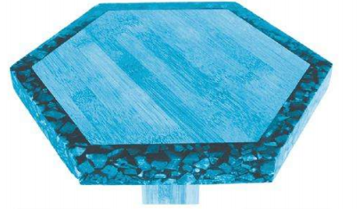

**Lời giải**

Gọi  là tâm đối xứng của mặt bàn.

Khoảng cách giữa tâm  đến mỗi đỉnh của mặt bàn hình lục giác đều là: 

Tam giác  là tam giác đều nên cạnh của hình lục giác đều là: 

Chu vi của mặt bàn hình lục giác đều là:

**Bài 3:** Hình thoi  cạnh  có tâm đối xứng . Biết .

a) Tính diện tích hình thoi.

b) So sánh chu vi và diện tích tam giác  và tam giác  và nhận xét.

**Lời giải**

a)  là tâm đối xứng của hình thoi  nên:  là trung điểm của đoạn  và đoạn .



Diện tích của hình thoi  là: .

b) + Chu vi tam giác  là 

Chu vi tam giác  là 

Suy ra chu vi của hai tam giác  và tam giác  bằng nhau.

+ Diện tích tam giác  là 

Diện tích tam giác là 

Suy ra diện tích của hai tam giác OAB và tam giác  bằng nhau.

**Nhận xét:** Hai tam giác  và  đối xứng qua tâm  có chu vi và diện tích bằng nhau.

***Tổng quát:*** Hai hình phẳng đối xứng với nhau qua một điểm có chu vi và diện tích bằng nhau.